Россия, Республика Коми
Княжпогостский район
МБУ «Княжпогостский районный историко-краеведческий музей»

УЧЁТНАЯ КАРТОЧКА
мемориального объекта
«Памятник погибшим в локальных конфликтах»
_____4_____
(номер карточки)

- Населённый пункт и дата установки: Республика Коми, г.Емва,
ул.Дзержинского,
Сквер памяти, 1999 год.
- Вид объекта: памятник монументального
искусства.
- Размеры и краткое описание объекта : цоколь: монолитная железобетонная плита 3,2 кв.м; постамент: гранитная плита 0,25 кв.м, h-1,05м, памятная плита, расположенная под углом к постаменту. Ограждение: цепь по металлическим стойкам.
- Дословный текст общей надписи : «Вечная память погибшим при исполнении воинского и служебного долга в боевых действиях и локальных конфликтах».
- Состояние : хорошее.
- Объект находится на балансе Администрации городского поселения «Емва».
- Фото объекта:
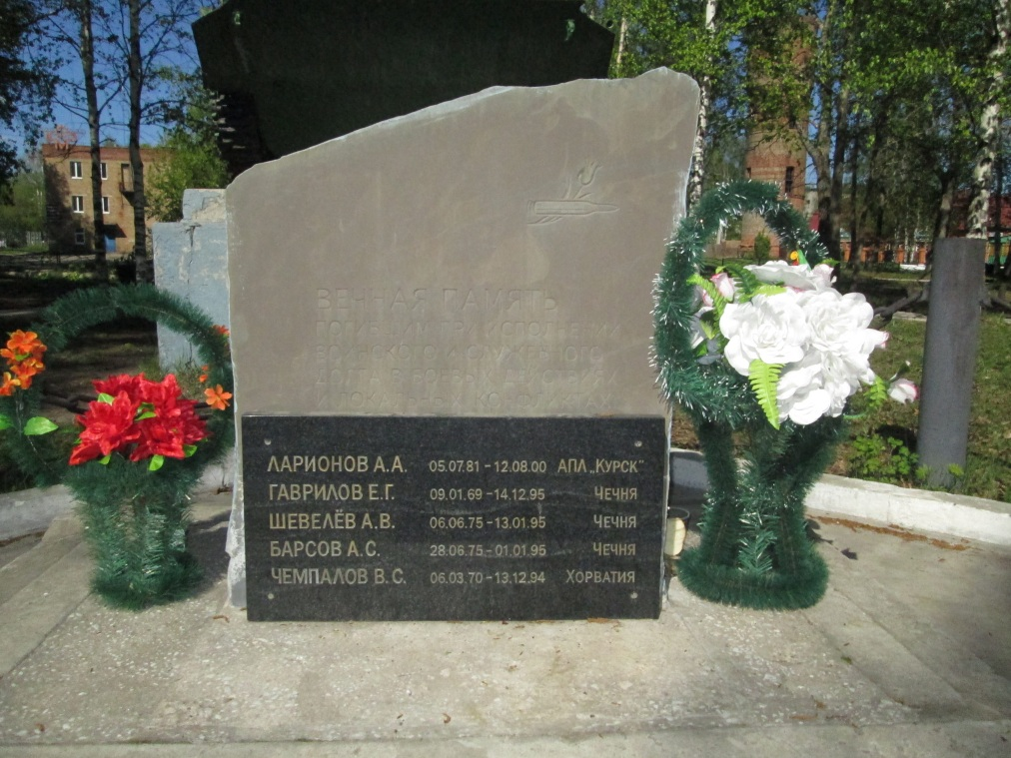

- Схема расположения в населённом пункте:
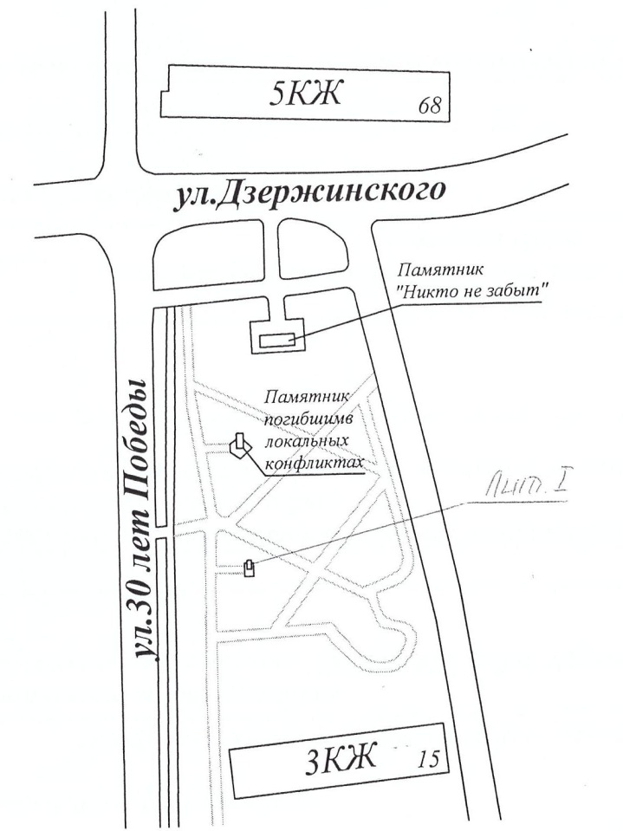
- Приложения к учетной карточке: надписи на плите -
Ларионов А.А. 05.07.81 – 12.08.00 АПЛ «Курск»
Гаврилов Е.Г. 09.01.69 – 14.12.95 Чечня
Шевелёв А.В. 06.06.75 – 13.01.95 Чечня
Барсов А.С. 28.06.75 – 01.01.95 Чечня
Чемпалов В.С. 06.03.70 – 13.12.94 Хорватия

Руководитель администрации ГП «Емва»
__________________А.Б.Михайлов
М.п.
«___»________________2014г.
Руководитель администрации МР «Княжпогостский»
____________________В.И.Ивочкин
М.п.
«___»______________2014г.

